Pozdravljena učiteljica
Odločila sem se, da vam napišem, kako preživljam dneve doma. Pouk na daljavo mi je še kar všeč. Vse kar nam daste hitro rešim že zjutraj, ampak veliko bolj všeč mi je v šoli. Zelo pogrešam prijatelje in vas. Doma počnem veliko stvari kot je branje,igranje igric (zunaj in na tablici) in igranje s svojo sestro in bratcem na vrtu pred hišo. Dneve preživljam kar se da zelo lepo. Naučila sem se tudi pravilne tehnike metanja žoge na koš.
Upam, da ste zdravi in da se bomo kmalu spet videli. Se še kaj oglasim!😃

Lp,
😊 ANA LEA MILJAS

Lepo sem. Delam za šolo in vsak dan naredim vse. Vsak dan berem. Mami je bolj stroga kot v šoli, še zmeraj pa lahko doma gledam televizijo. Všeč mi je, imamo tudi kakšne igrice za poštevanko na računalniku. Ni mi dolgčas, ker imam Mihata.
Grega

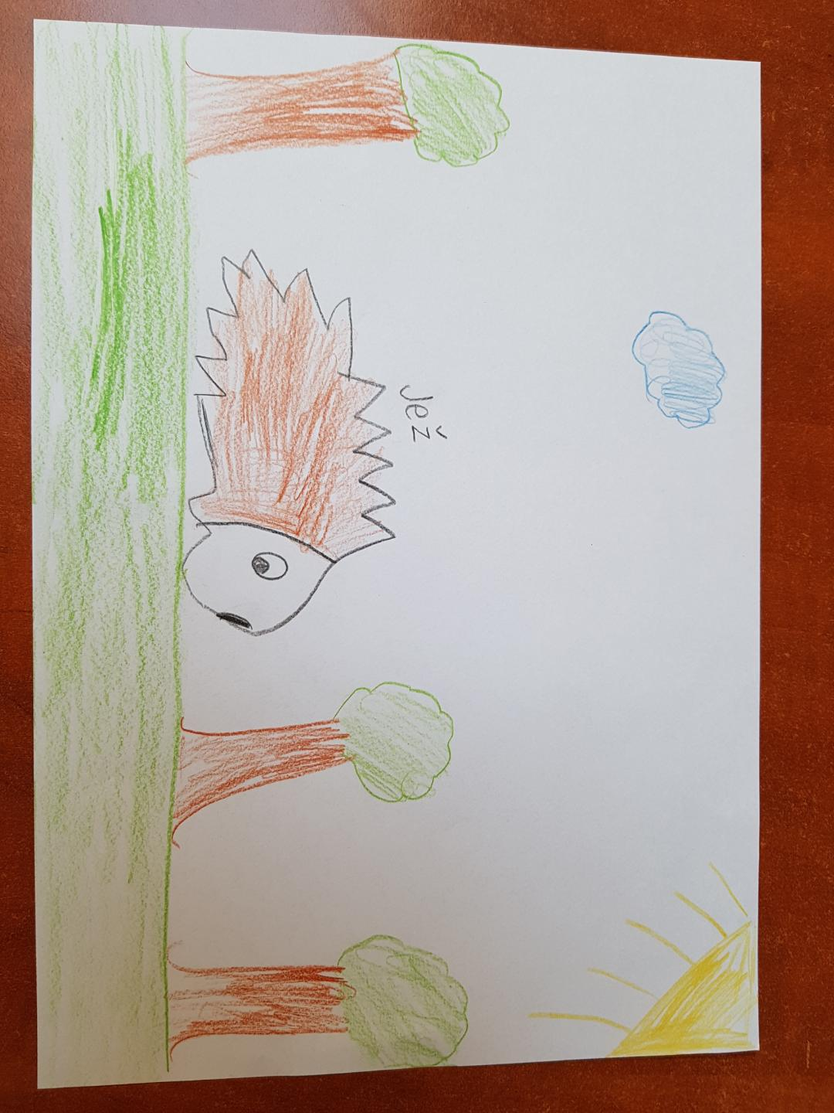Nuša Bergoč Ivančič

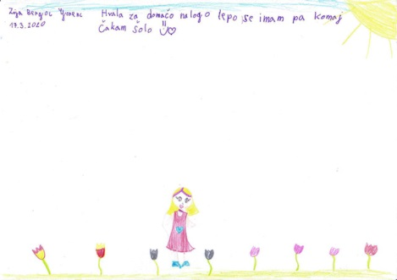
ZOJA BERGOČ GORENC

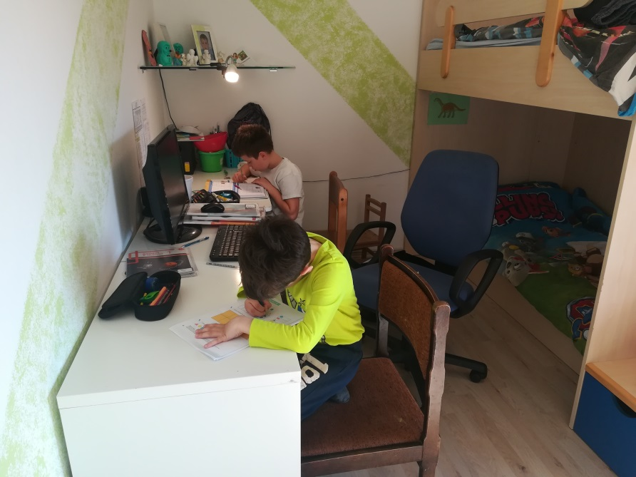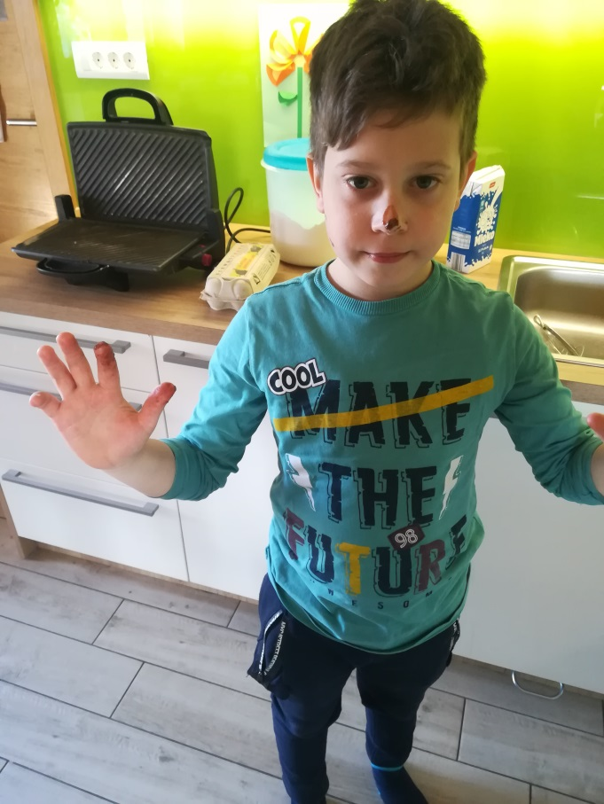

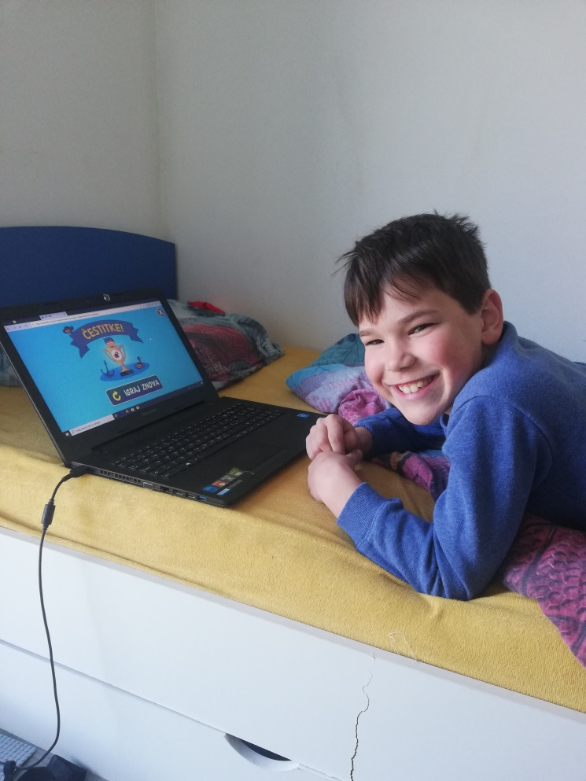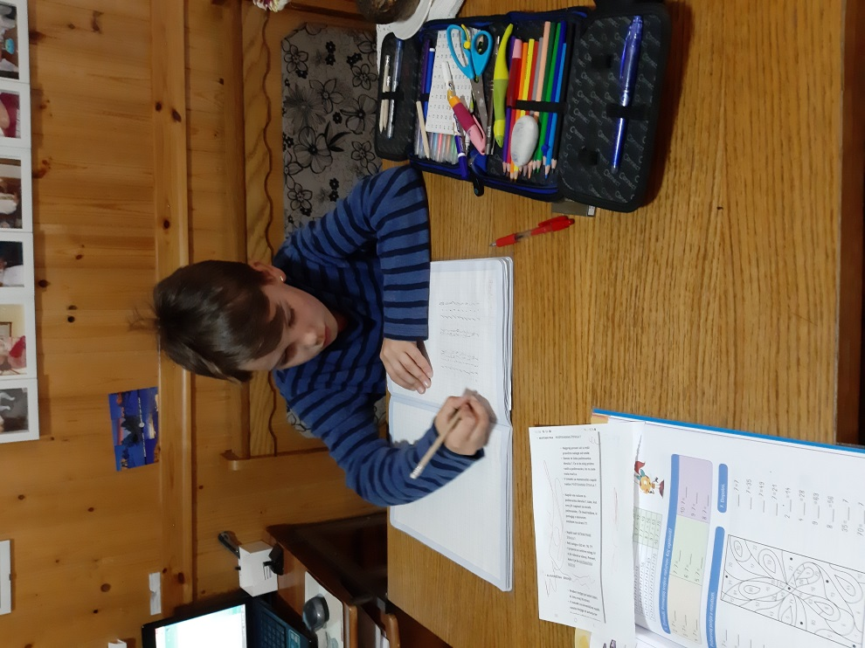
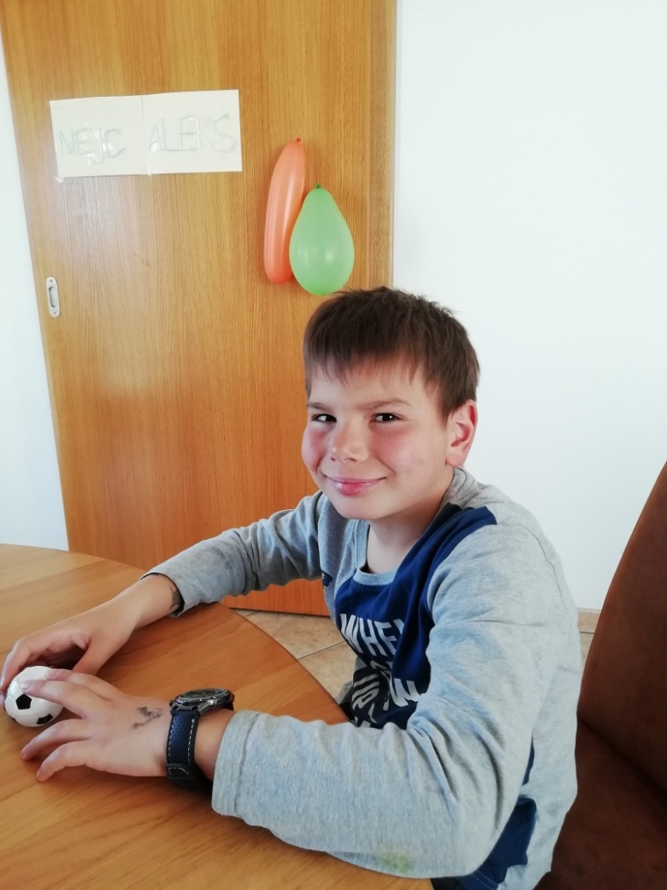
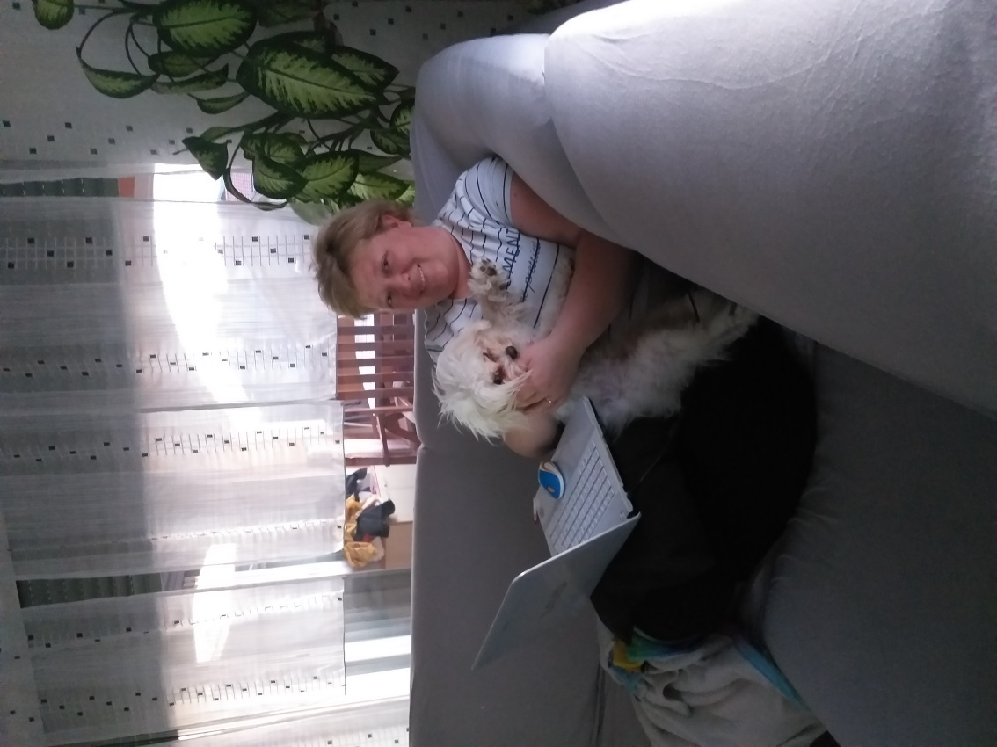 EVO ,POZDRAVČEK VSEM ŠE OD MENE IN SKAJA. OSTANITE ZDRAVI IN RADA VAS IMAM.

